105學年度性別平等教育「男孩日、女孩日」宣教活動
為提升性別平等意識及加強相關法律常識， 106年2月13日開學日當天，學務處及輔導室以「男孩日」及「女孩日」為名，分別安排周浩元老師、司鳳宜老師，劉群光組長、葉奕均老師、蔡德馨老師、林子榆老師針對國中部三個年級的男同學及女同學進行性別平等教育宣導。其中輔導室宣導重點在強調「身體自主權」，並聚焦在「性騷擾」的類型及預防；學務處則從法律層面提醒同學如何自我保護及避免觸法，期望青春期之國中同學，在對異性好奇之餘也要懂得身體界線，並能提升性別意識以避免觸法，在彼此尊重下建立友善的學習環境。
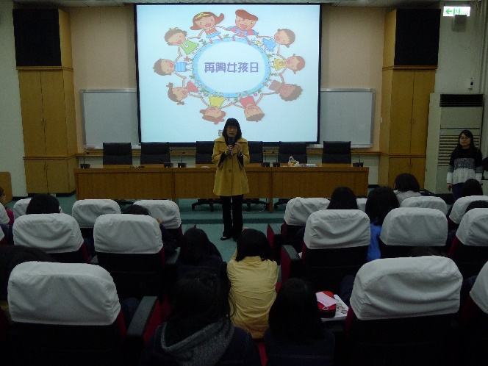  輔導室蔡主任為女孩日開場 |  | 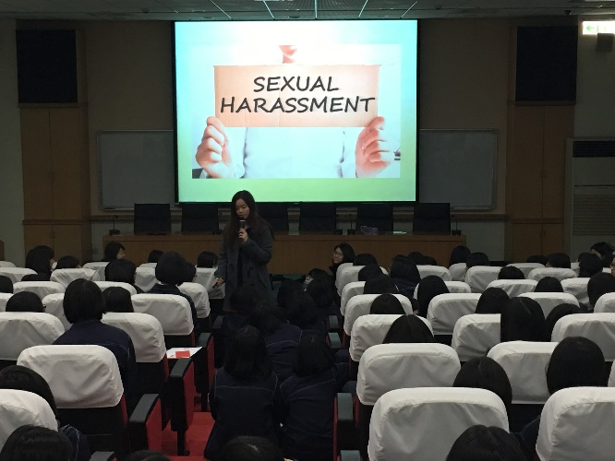  葉奕均老師說明何謂〝性騷擾〞
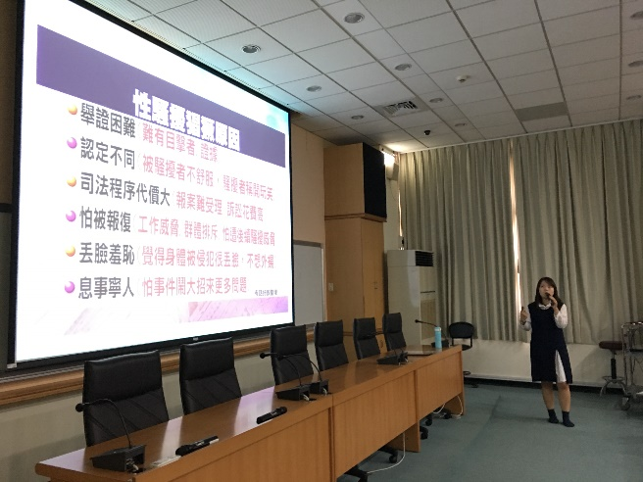  蔡德馨老師說明性騷擾猖獗原因 |  | 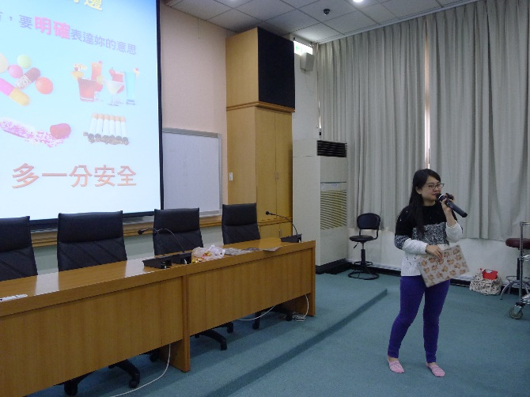  林子榆老師提醒同學勿輕易接觸的物品
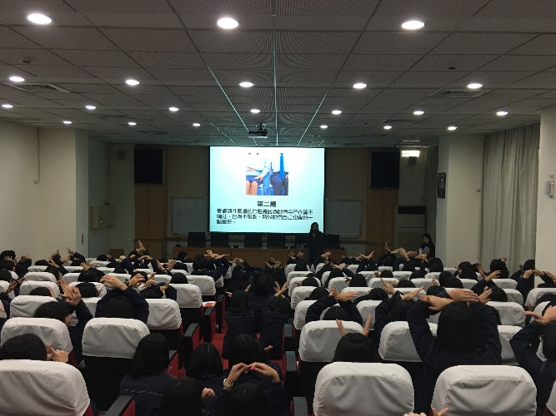  同學反應熱烈 |  | 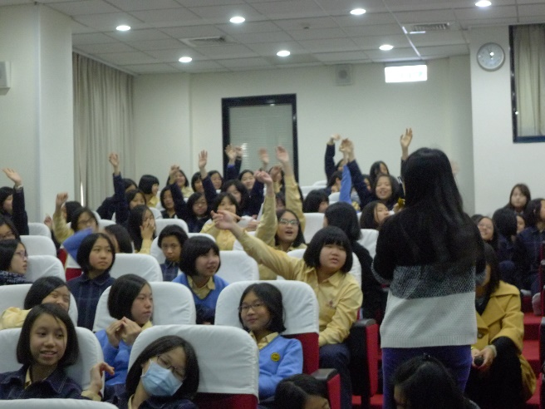  踴躍舉手發言
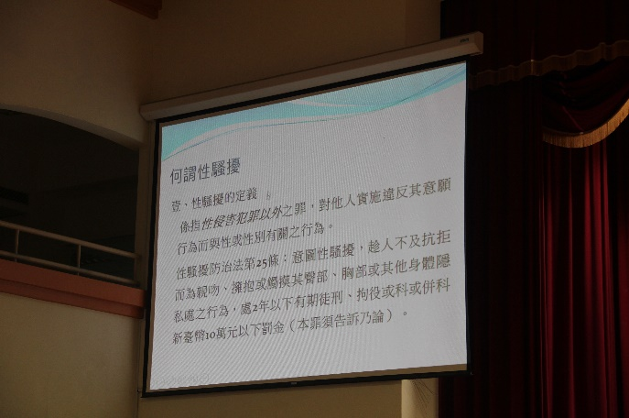  周浩元老師說明有關性騷擾的法律規範 | 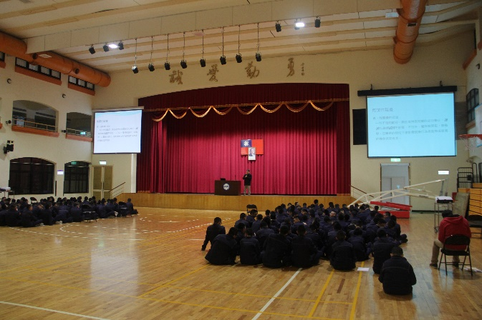  同學們專心聽案例說明
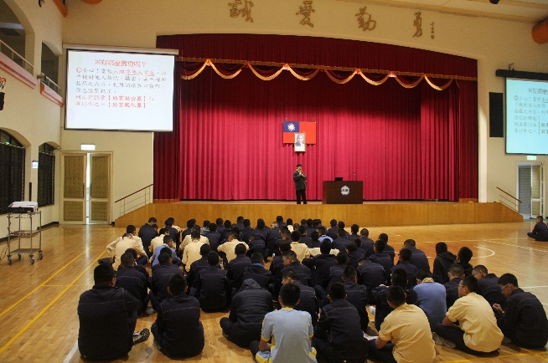  司鳳宜老師說明青少年法律行為面對的刑責 | 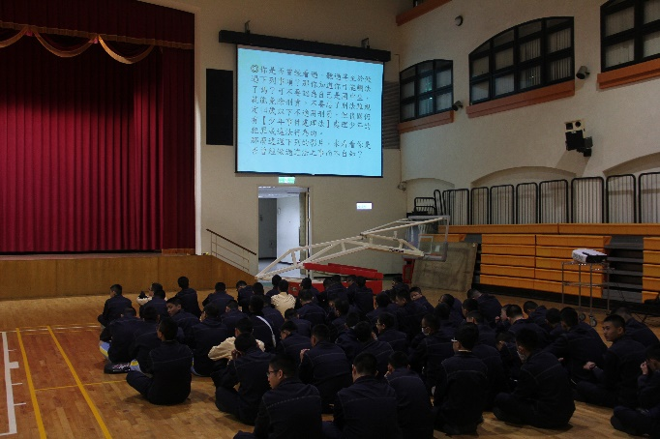  知法不犯法
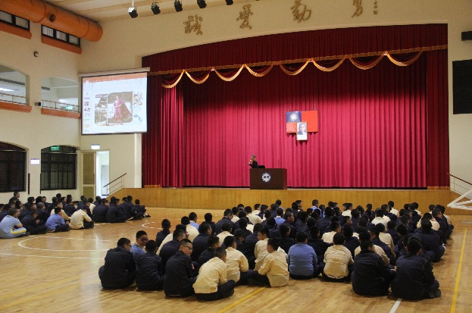  劉群光老師講述兩性平等教育 | 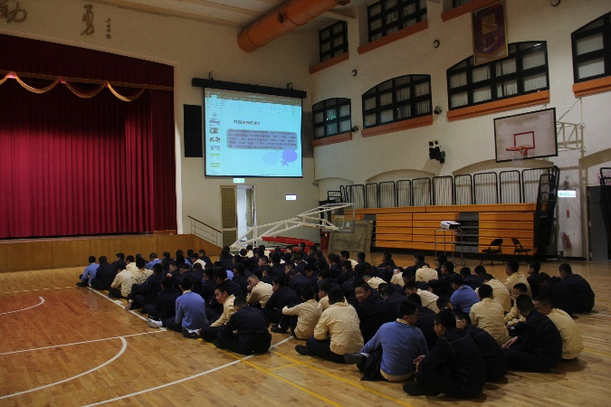  尊重與關懷

